VLA1001
VLA1001. RM APLIFICADOR DE VHF 100 WATIOS 12 V. FRECUENCIAS 150-160 MHZ

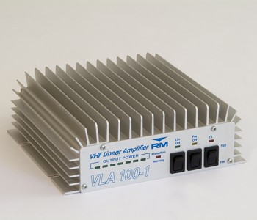

CARACTERÍSTICAS

Frequency | 150-160 MHz
Supply | 12-14 Vcc
Input energy/power | 14"0
Input power | 1-25"0
Input power SSB | 2-50"0
Output power | 110 W Max
Output power SSB | 220 W pep Max
Mode | FM-SSB-CW
Fuse | 2x8"0
Output power level | 1
Size | 170x190x62 mm
Weight | 980 gr.
Antenna preamplifier | 18-26 dB

